Госжилинспекция обязала управляющую компанию
произвести ремонт подъезда
Жильцы дома № 54 по ул. Интернациональной г. Липецка обратились с заявлением в Государственную жилищную инспекцию Липецкой области по вопросу ремонта подъезда дома.
Госжилинспекцией была проведена внеплановая выездная проверка, в ходе которой было установлено, что факты, изложенные в обращении, получили подтверждение.
В результате проведенной проверки установлено, что нарушены окрасочный и побелочные слои подъезда

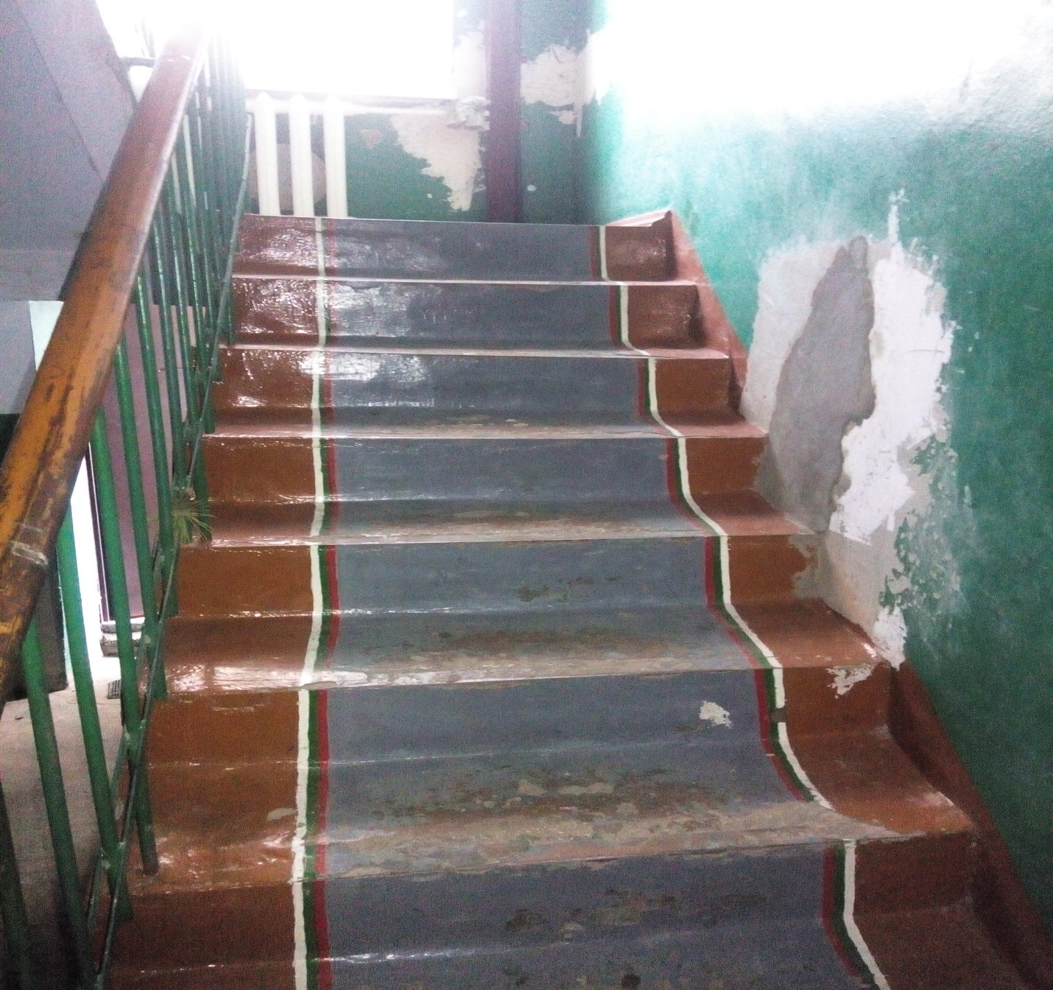
По результатам проверки управляющей компании ООО «ГУК «Привокзальная» было выдано предписание о проведении работ по ремонту подъезда.
При проведении проверки исполнения предписания установлено, что вышеуказанное предписание исполнено в полном объеме. ООО «ГУК «Привокзальная» проведен ремонт подъезда.
